**古北口长城抗战纪念馆**

国家级抗战纪念设施古北古口战役阵亡将士公墓暨纪念馆改造工程，是经国家民政部和北京市民政局同意、密云区政府批准的项目。纪念馆位于北京市密云区古北口镇古北口村南关，园区总面积2.90万㎡（43.51亩），年接待机关团体、社会公众3万余人次。国家级抗战纪念设施古北口战役阵亡将士公墓居于园区中间位置，公墓区占地610㎡，始建于1934年3月长城抗战古北口战役1周年之际，重新安葬古北口战役阵亡将士360余名，国民政府军事委员会北平分会建立墓碑。

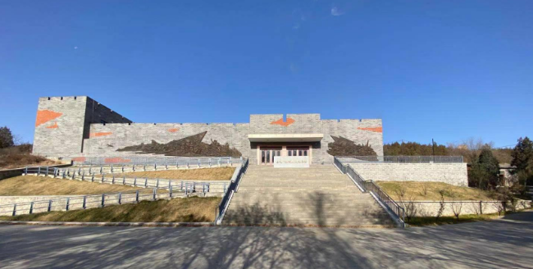

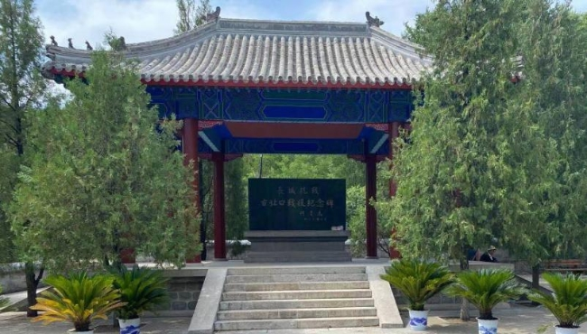

公墓东侧长城抗战古北口战役纪念碑亭，占地1500㎡，建于1997年7月，“长城抗战古北口战役纪念碑”由全国政协副主席何鲁丽书写。公墓西侧古北口长城抗战纪念馆，2017年扩建，建筑面积1304㎡，影视报告厅200㎡。

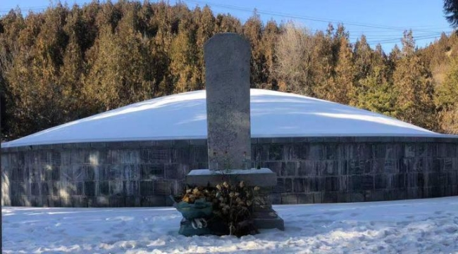

古北口长城抗战纪念馆，主题定位：长城抗战丰碑·铁血精神圣地。

精神内涵：民族精神、爱国精神、牺牲精神、铁血精神

展陈内容：全面展现1933年3至5月古北口长城抗战历史，同时注重介绍古北口战役之后，中共领导的丰滦密、承兴密以及八路军十团在密云长城沿线的抗战事迹、苏联军队与承兴密联合县接受驻古北口日军投降等重要内容。展示手段：实物展、文字图片展、浮雕、大型场景复原（道具加声光电）等形式介绍古北口长城抗战核心内容。

原纪念馆：重新设计装饰，作为展示长城抗战精彩片段的高科技情景化展厅、报告厅、演播厅。

按照民政部《国家级烈士纪念设施保护单位服务管理指引》“提高建设水平，提升服务品质；争取将烈士纪念设施纳入红色旅游经典景区（线路）、爱国主义教育基地，创建A级旅游景区，拓展教育功能，扩大社会影响力”的要求，以保护为主，在古北口长城抗战遗址环线上的大花楼敌台，古北口关遗址、将军楼、龙儿峪、卧虎山、八道楼子长城，南天门遗址、日军投降地等处，修建纪念保护标志、记事碑，适当恢复抗战时期的部分场景设施，建设古北口长城抗战遗址纪念园，加入北京市和全国红色旅游经典景区（线路）。

三期景观配套设施建设中；未对外开放参观。

地址：北京市密云区古北口镇古北口村

电话：010-69072581

（编辑：北京市密云区政务服务管理局）